BÀI 25: ÔN TẬP CHƯƠNG 6

I. Hệ thống hóa kiến thức
H
|
R―C―R’
|
OH
(phản ứng khử)
[H]

R―C―R’
‖
O

CN
|
R―C―R’
|
OH
(phản ứng cộng)
HCN

R-COONa + CHI₃
I₂/NaOH
(với R’ là CH₃)

N
(phản ứng tạo iodoform)
[O] (với R’ là H)
(phản ứng oxi hóa)

N

Mg
(RCOO)₂Mg
R―C―R’
‖
O

CuO
(tính acid)
(RCOO)₂Cu
Na₂CO₃
RCOONa
(phản ứng ester hóa)
R’OH
(H₂SO₄ đặc)

N
R―C―OR’
‖
O

II. Luyện tập
Câu 1: Cho bốn hợp chất sau: ethanol, propanol, acetone, acetic acid.
a. Chất nào trong các chất trên có nhiệt độ sôi cao nhất?
b. Trình bày cách phân biệt các chất trên bằng phương pháp hóa học.
Trả lời
a. Trong 4 chất trên acetic acid có nhiệt độ sôi cao nhất. Do phân tử acetic acid chứa nhóm carbonyl phân cực, các phân tử carboxylic acid liên kết hydrogen với nhau tạo thành dạng dimer hoặc dạng liên phân tử.
b.
Chất  Thuốc thử | Ethanol | Propanol | Acetone | Acetic acid
Quỳ tím | X | X | X | Hóa đỏ
Na | Khí H₂ thoát ra | X | X | X
Dd Bromine | X | Mất màu Br₂ | X | X
PTHH:
2C₂H₅OH + 2Na → 2C₂H₅ONa + H₂.
CH₃ – CH₂ – CHO + Br₂ + H₂O → CH₃ – CH₂ – COOH + 2HBr
Câu 2: a. Viết công thức cấu tạo và gọi tên theo danh pháp thay thế của các aldehyde, ketone có công thức phân tử C₄H₈O và carboxylic acid có công thức phân tử C₄H₈O₂.
b. Trình bày cách phân biệt các chất trên bằng phương pháp hóa học.
Trả lời
- Hợp chất aldehyde:
CH₃ – CH₂ – CH₂ – CHO: butanal;
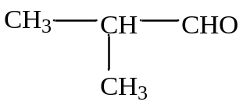 : 2 – methylpropanal;
- Hợp chất ketone:
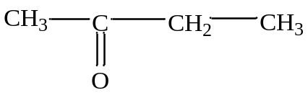 : butanone.
Carboxylic acid có công thức phân tử C₄H₈O₂
CH₃ – CH₂ – CH₂ – COOH: butanoic acid;
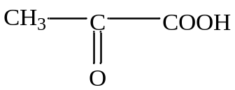 : 2 – methylpropanoic acid.
b.
Chất  Thuốc thử | Butanal | Butanone | Butanoic acid
Quỳ tím | X | X | Hóa đỏ
AgNO₃/ NH₃ | Khí H₂ thoát ra | X | X

PTHH: CH₃(CH₂)₂CHO + AgNO₃ + NH₃ → Ag + NH₄NO₃ + CHCOONH₄

Câu 3: Viết công thức cấu tạo của các hợp chất có tên gọi dưới đây:
a. 3 – methylbutanal b. pentan – 2 – one
c. pentanoic acid d. 2 – methylbutanoic acid
Trả lời
a. 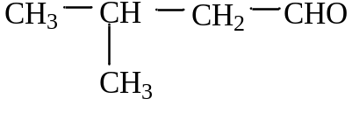 b. 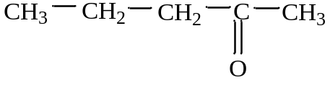
c. d. 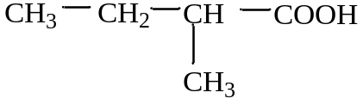
Câu 4: Hãy viết các phương trình hóa học để chứng minh các aldehyde vừa có tính oxi hóa vừa có tính khử
Trả lời

- Tính oxi hóa:
CH₃CHO + H₂ 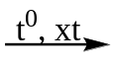 CH₃CH₂OH
- Tính khử:
CH₃CHO + Br₂ + H₂O 2CH₃COOH + 2HBr

